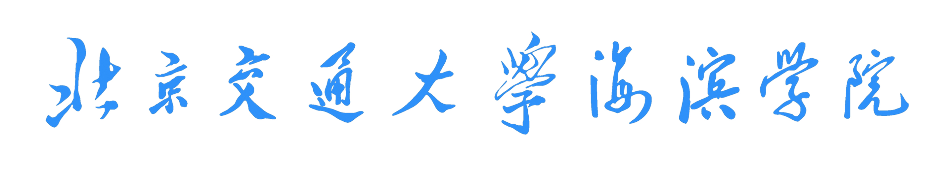

课程设计报告

**姓 名：**

**学 号：**

**专 业：**

**系 别：**

**指导教师：**

**2022年6月**

# 你自己的标题

## 1 Weka简介

WEKA的全名是怀卡托智能分析环境（Waikato Environment for Knowledge Analysis），同时weka也是新西兰的一种鸟名，而WEKA的主要开发者来自新西兰。WEKA作为一个公开的数据挖掘工作平台，集合了大量能承担数据挖掘任务的机器学习算法，包括对数据进行预处理，分类，回归、聚类、关联规则以及在新的交互式界面上的可视化。

如果想自己实现数据挖掘算法的话，可以参考weka的接口文档。在weka中集成自己的算法甚至借鉴它的方法自己实现可视化工具并不是件很困难的事情。

2005年8月，在第11届ACM SIGKDD国际会议上，怀卡托大学的Weka小组荣获了数据挖掘和知识探索领域的最高服务奖，Weka系统得到了广泛的认可，被誉为数据挖掘和机器学习 历史上的里程碑，是现今最完备的数据挖掘工具之一（已有11年的发展历史）。Weka的每月下载次数已超过万次。

2014年3月起，新西兰怀卡托大学将推出Weka免费网课，课程分为初级和高级两个部分，每个部分时长5周。初级课程将于2014年3月3日开课，高级课程于2014年4月下旬开课。课程具体内容参见怀卡托大学网站Weka MOOC。课程在优酷网站也有专辑。

# 课程要求与注意事项

（1）改名：你的腾讯会议系统用户名必须包括学号，建议改为：班级+姓名+学号。例如，计科1904刘紫琦19851078。

（2）确信自己加入我们课程的微信群（任课教师按照不同授课班，共有3个不同的群，不要加错群）。

（3）课程设计报告要求严格遵循格式规定（这是评定成绩的依据之一）。

（4）建立人工智能应用系统：机器学习应用系统与大数据分析。

（5）2022年6月24日13:00PM提交课程报告给各班班长。

（6）阅读Weka系统网站（或者其他中文网站），并撰写网站简介。注意。必须有参考文献著录与引用[2]。

（7）安装Weka系统，并尝试运行。

（9）主要考核依据：一个课程设计报告

1）格式正确；

2）字数：25-35页：

3）

（10）次要考核手段：

1）课堂活跃程度（腾讯会议聊天）；

2）成员登记表（腾讯会议系统导出）；

3）7

（11）补充作业：写一个程序，从一个纯文本文件顺序读取，并按照学号进行记数。

为保障校外实践教学工作顺利进行，现将学生校外实践过程中应承担的安全责任明确如下：







**参考文献**

[1]

[2] 百度百科, URL: https???????. [2022-6-16].

。

参考文献以文献在整个论文中出现的次序用［1］、［2］、［3］……形式统一排序、依次列出。

参考文献的表示格式为：

期刊文献：［序号］主要责任者．文献题名［J］．刊名，年，卷（期）：引用部分起止页码．

专著、论文集、学位论文、报告： ［序号］ 主要责任者．文献题名［文献类型标识］．出版地：出版者，出版年. 引用部分起止页码．

论文集中的析出文献：［序号］主要责任者. 析出文献题名［A］. 原文献主要责任者(任选)．原文献题名［C］. 出版地：出版者，出版年. 析出文献起止页码.

专利：［序号］ 专利所有者. 专利题名［P］. 专利国别：专利号, 出版日期．

报纸文章：［序号］ 主要责任者．文献题名［N］． 报纸名，出版日期（版次）．

电子文献：［序号］ 主要责任者. 电子文献题名［电子文献及载体类型标识］.电子文献的出处或可获得地址，发表或更新日期/引用日期（任选）．

国际、国家标准：［序号］ 标准编号，标准名称［S］．